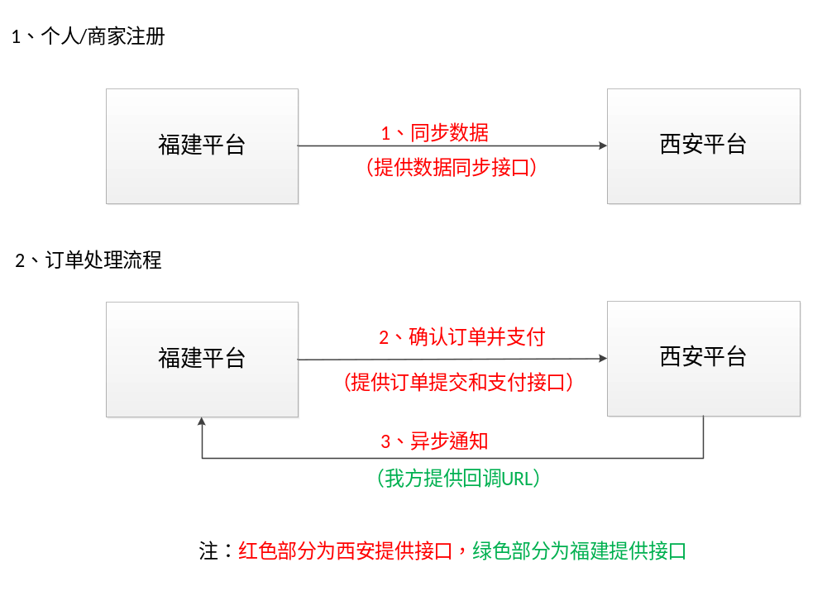
- 个人/商家注册接口：
提供给西安的字段包括：手机号码phone
- 支付接口：
请确认支付的时候我们该传什么字段给你们
- 异步通知接口：
西安平台需要的字段包括：订单编号、支付的会员编号、支付金额、支付日期、时间戳、签名字段。（采用http的请求方式）

注：具体的调试路径后续提供，请先确认上面的方案是否可行。

